Pyskowice, dnia 20.07.2023 r.

OGŁOSZENIE O ZMIANIE CEN I STAWEK OPŁAT

DLA CIEPŁA Z REKOMPENSATĄ

Spółdzielnia Mieszkaniowa „ŁABĘDY” w Pyskowicach informuje, że z dniem 20.07.2023r. CIEPŁO-PYSKOWICE Sp. z o. o. wprowadza nową Taryfę dla ciepła zatwierdzoną Decyzją Prezesa Urzędu Regulacji i Energetyki nr OKA.4210.53.2023.AZa z dnia 30 czerwca 2023r w grupach taryfowych A2 i A3.W związku z powyższym zmianie ulegają ceny i stawki opłat za ciepło w sposób przedstawiony w poniższej tabeli:

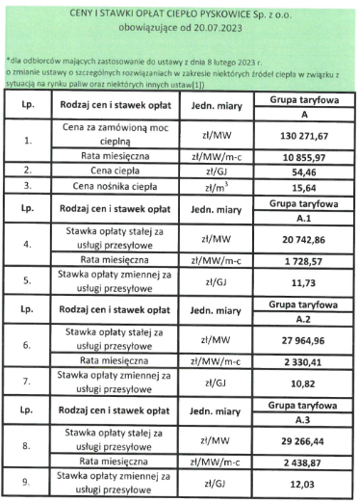

Powyższe ceny są cenami netto, do których należy dodać podatek VAT w wysokości 23%.

Pyskowice, dnia 20.07.2023 r.

OGŁOSZENIE O ZMIANIE CEN I STAWEK OPŁAT

DLA CIEPŁA BEZ REKOMPENSATY

Spółdzielnia Mieszkaniowa „ŁABĘDY” w Pyskowicach informuje, że z dniem 20.07.2023r. CIEPŁO-PYSKOWICE Sp. z o. o. wprowadza nową Taryfę dla ciepła zatwierdzoną Decyzją Prezesa Urzędu Regulacji i Energetyki nr OKA.4210.53.2023.AZa z dnia 30 czerwca 2023r w grupach taryfowych A2 i A3.W związku z powyższym zmianie ulegają ceny i stawki opłat za ciepło, w sposób przedstawiony w poniższej tabeli:

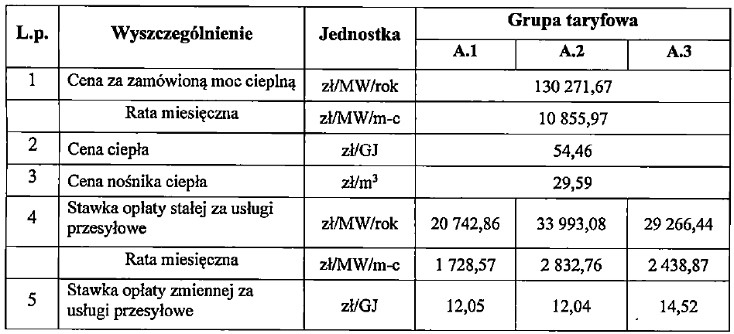

Powyższe ceny są cenami netto, do których należy dodać podatek VAT w wysokości 23%.

